1. Tampilkan seluruh data anggota yg menjadi admin

SELECT * FROM anggota

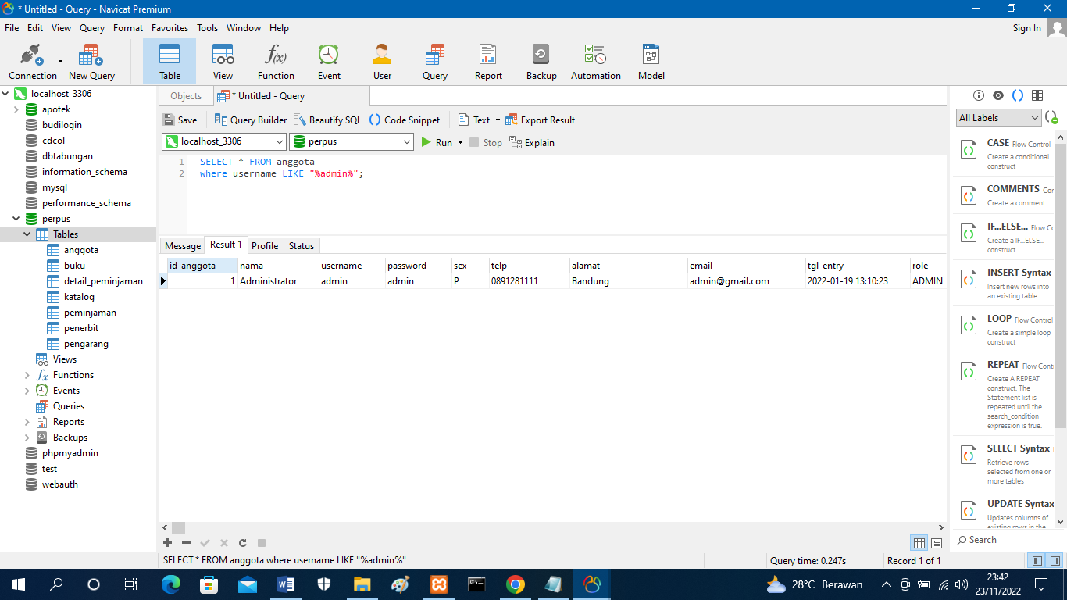where username LIKE "%admin%";

1. Tampilan seluruh data anggota yg tidak menjadi admin

SELECT * FROM anggota

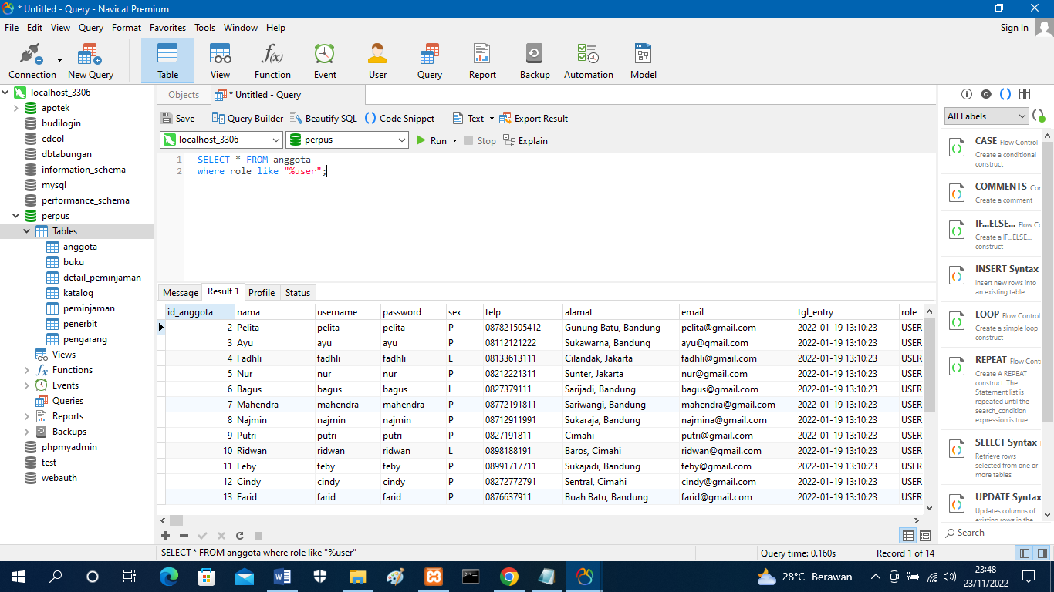where role like "%user";

1. Tampilkan id dan nama anggota yg belum pernah melakukan peminjaman

SELECT anggota.id_anggota, nama, id_pinjam, tgl_pinjam

FROM anggota

LEFT JOIN peminjaman ON anggota.id_anggota = peminjaman.id_anggota

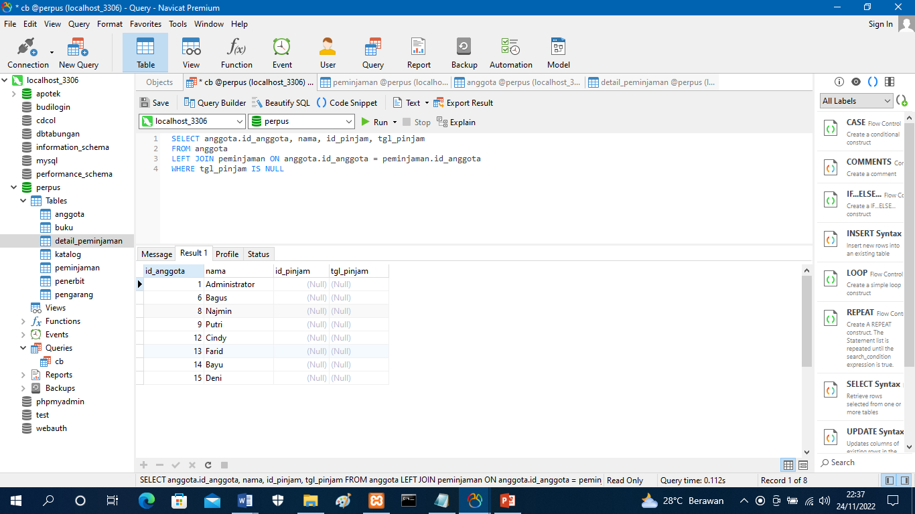WHERE tgl_pinjam IS NULL

1. Tampilan id, nama, telp anggota yg pernah melakukan peminjaman

SELECT anggota.id_anggota, nama, telp, id_pinjam, tgl_pinjam

FROM anggota

JOIN peminjaman ON anggota.id_anggota = peminjaman.id_anggota

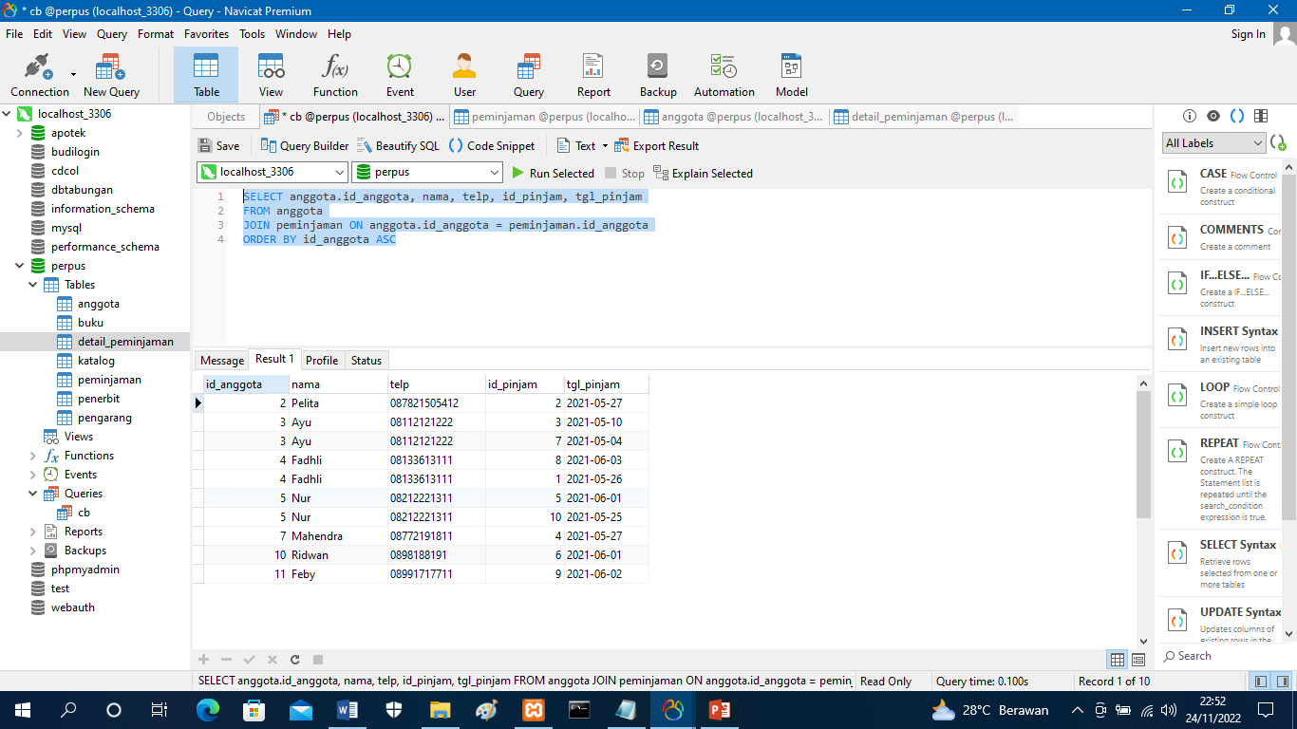ORDER BY id_anggota ASC

1. Tampilkan id, nama, telp anggota yg pernah melakukan peminjaman lebih dari 1x

SELECT anggota.id_anggota, nama, telp, COUNT(*) 'meminjam'

FROM anggota

JOIN peminjaman ON anggota.id_anggota = peminjaman.id_anggota

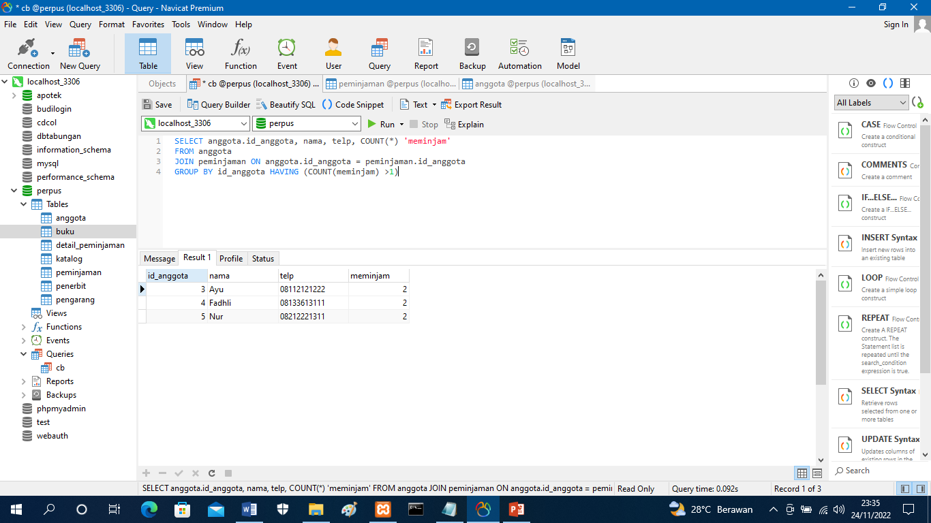GROUP BY id_anggota HAVING (COUNT(meminjam) >1)

1. Tampilkan nama, telp, alamat, tanggal pinjam dan tanggal kembali

SELECT nama, telp, alamat, tgl_pinjam, tgl_kembali

FROM anggota

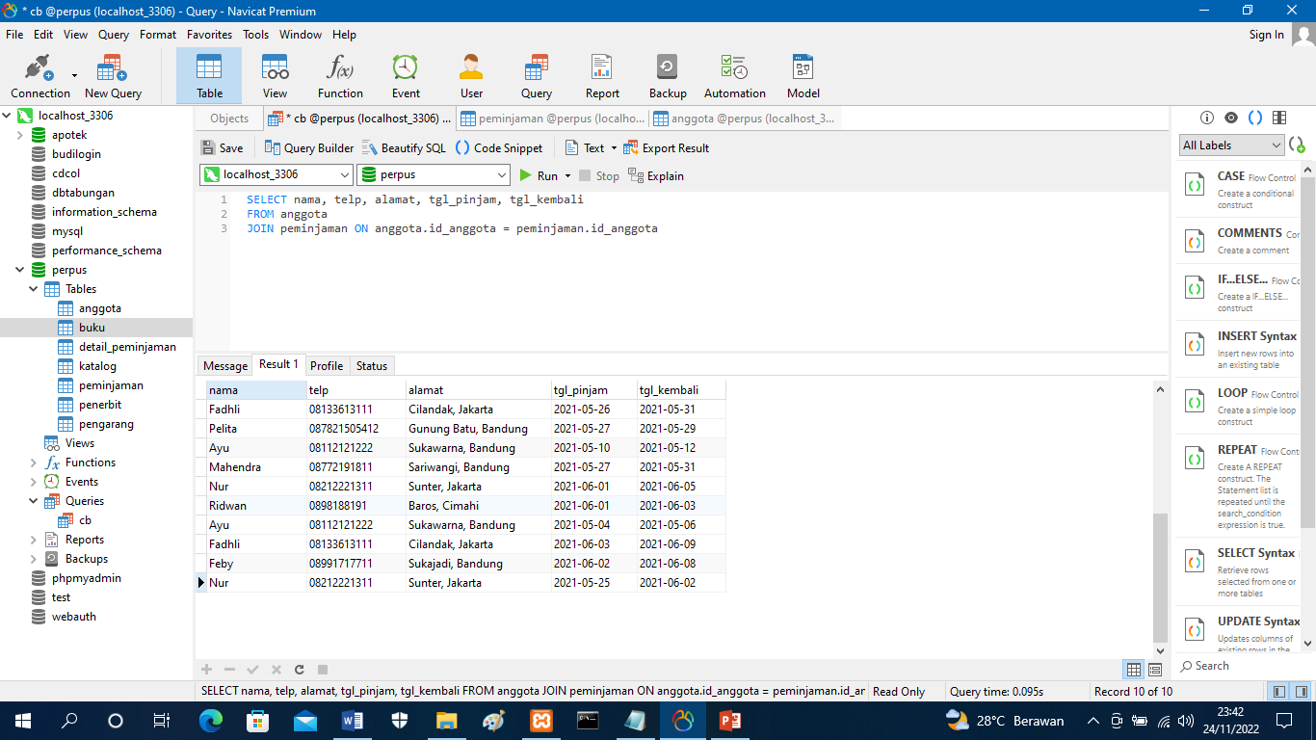JOIN peminjaman ON anggota.id_anggota = peminjaman.id_anggota

1. Tampilkan nama, telp, alamat, tanggal pinjam dan tanggal kembali yang tanggal kembalinya ada di bulan juni

SELECT nama, telp, alamat, tgl_pinjam, tgl_kembali

FROM anggota

JOIN peminjaman ON anggota.id_anggota = peminjaman.id_anggota

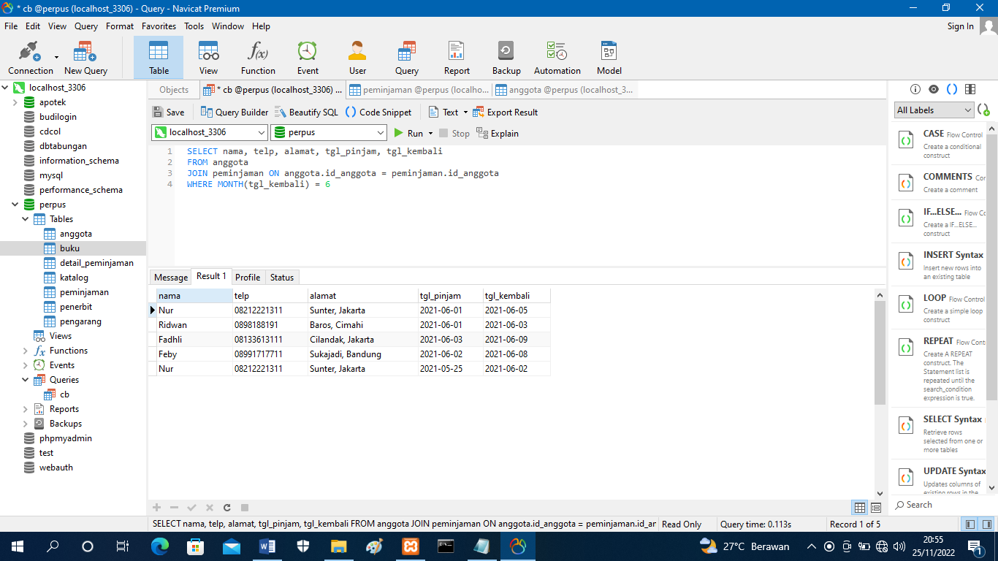WHERE MONTH(tgl_kembali) = 6

1. Tampilkan nama, telp, alamat, tanggal pinjam dan tanggal kembali yang tanggal pinjamnya ada di bulan mei

SELECT nama, telp, alamat, tgl_pinjam, tgl_kembali

FROM anggota

JOIN peminjaman ON anggota.id_anggota = peminjaman.id_anggota

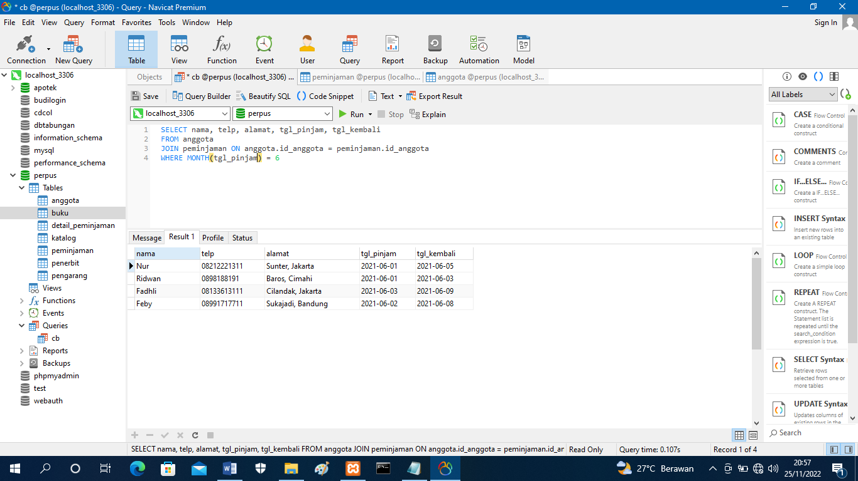WHERE MONTH(tgl_pinjam) = 5

1. Tampilkan nama, telp, alamat, tanggal pinjam dan tanggal kembali yang tanggal pinjam dan tanggal kembalinya ada di bulan juni

SELECT nama, telp, alamat, tgl_pinjam, tgl_kembali

FROM anggota

JOIN peminjaman ON anggota.id_anggota = peminjaman.id_anggota

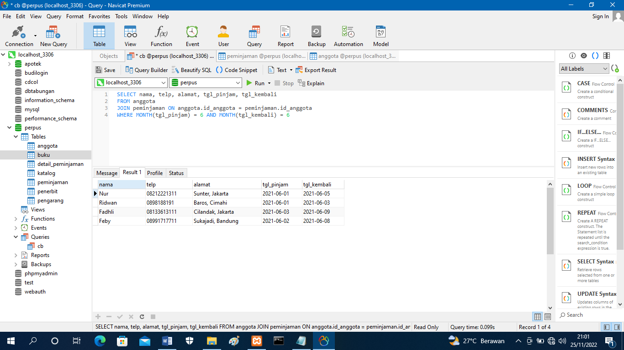WHERE MONTH(tgl_pinjam) = 6 AND MONTH(tgl_kembali) = 6

1. Tampilkan nama, telp, alamat, tanggal pinjam dan tanggal kembali yang anggotanya beralamat di Bandung

SELECT nama, telp, alamat, tgl_pinjam, tgl_kembali

FROM anggota

JOIN peminjaman ON anggota.id_anggota = peminjaman.id_anggota

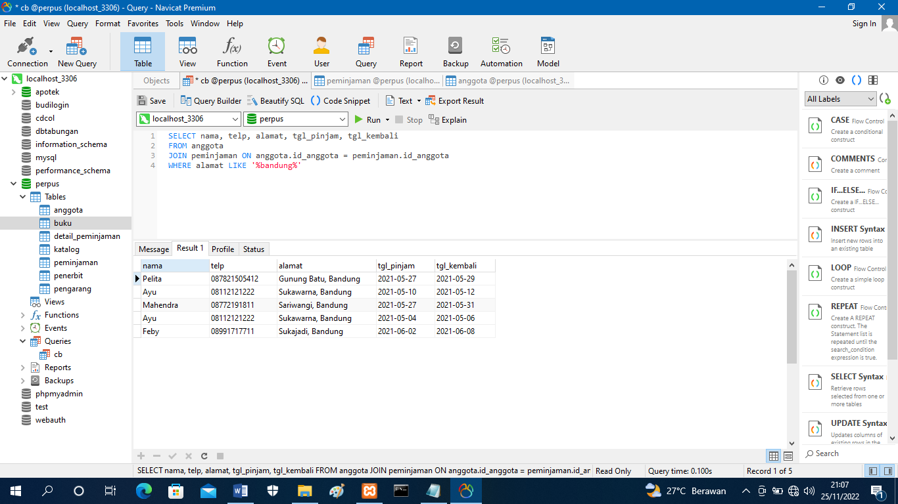WHERE alamat LIKE '%bandung%'

1. Tampilkan nama, telp, alamat, tanggal pinjam dan tanggal kembali yang anggotanya beralamat di Bandung dan berjenis kelamin perempuan

SELECT nama, sex, telp, alamat, tgl_pinjam, tgl_kembali

FROM anggota

JOIN peminjaman ON anggota.id_anggota = peminjaman.id_anggota

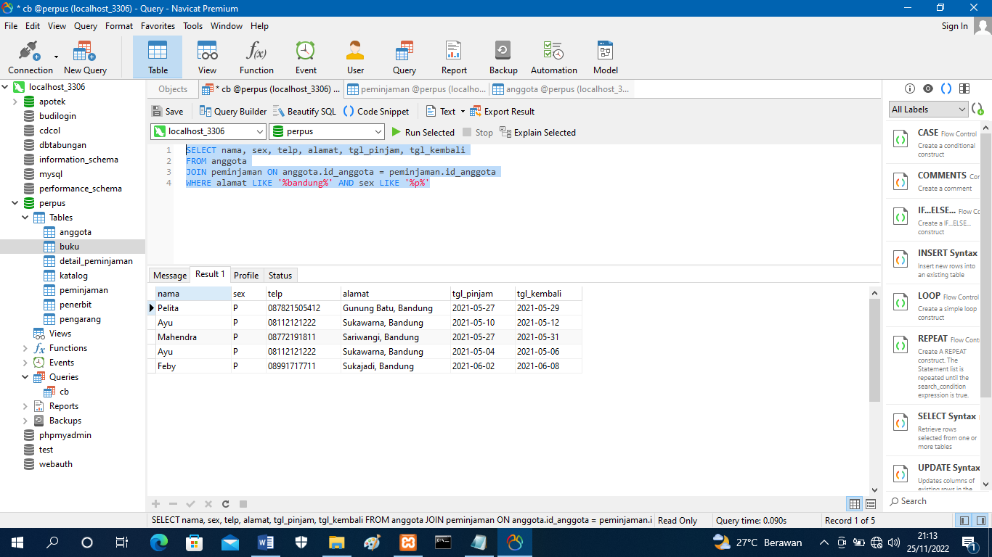WHERE alamat LIKE '%bandung%' AND sex LIKE '%p%'

1. Tampilkan nama, telp, alamat, tanggal pinjam, tanggal kembali, isbn dan qty, dimana jumlah qty lebih dari 1

SELECT nama, telp, alamat, tgl_pinjam, tgl_kembali, isbn, qty

FROM peminjaman

JOIN anggota ON peminjaman.id_anggota = anggota.id_anggota

JOIN detail_peminjaman on peminjaman.id_pinjam = detail_peminjaman.id_pinjam

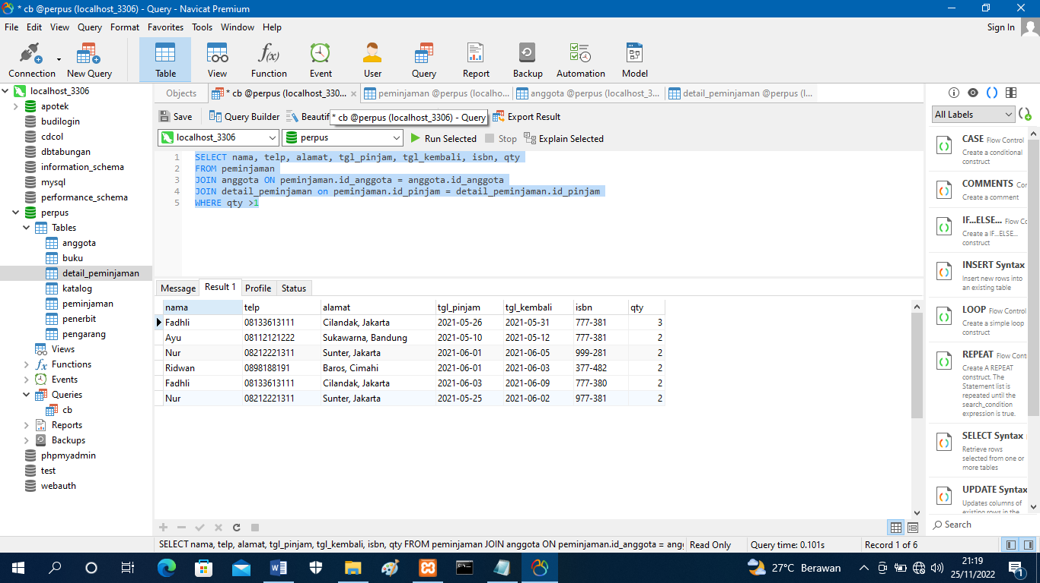WHERE qty >1

1. Tampilkan nama, telp, alamat, tanggal pinjam, tanggal kembali, isbn, qty, judul buku, harga pinjam dan total harga (qty di kali harga pinjam)

SELECT nama, telp, alamat, tgl_pinjam, tgl_kembali, detail_peminjaman.isbn, judul, qty, harga_pinjam, (qty*harga_pinjam) AS total_harga

FROM peminjaman

JOIN anggota ON peminjaman.id_anggota = anggota.id_anggota

JOIN detail_peminjaman on peminjaman.id_pinjam = detail_peminjaman.id_pinjam

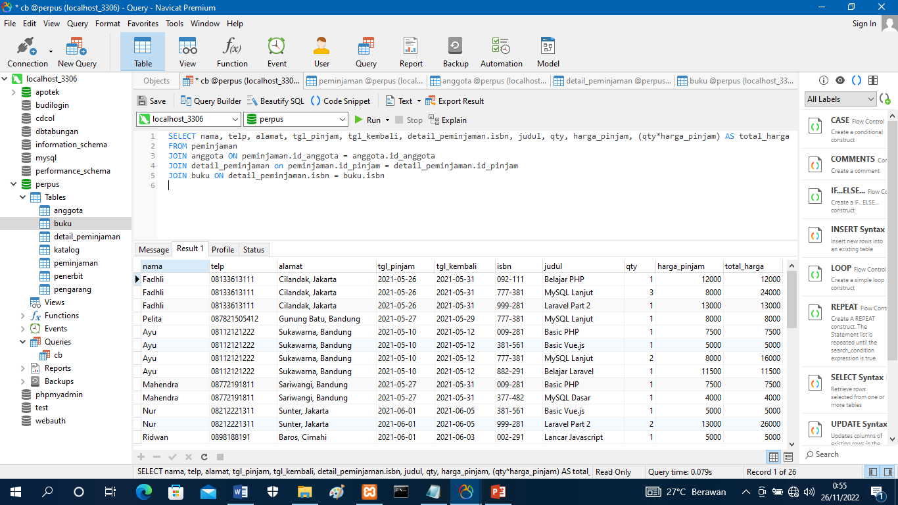JOIN buku ON detail_peminjaman.isbn = buku.isbn

1. Tampilkan nama anggota, telp anggota, alamat anggota, tanggal pinjam, tanggal kembali, isbn, qty, judul buku, nama penerbit, nama pengarang dan nama katalog

SELECT anggota.nama, anggota.telp, anggota.alamat, tgl_pinjam, tgl_kembali, detail_peminjaman.isbn, qty, judul, nama_penerbit, nama_pengarang, katalog.nama AS nama_katalog

FROM peminjaman

JOIN anggota ON peminjaman.id_anggota = anggota.id_anggota

JOIN detail_peminjaman on peminjaman.id_pinjam = detail_peminjaman.id_pinjam

JOIN buku ON detail_peminjaman.isbn = buku.isbn

JOIN penerbit on buku.id_penerbit = penerbit.id_penerbit

JOIN pengarang on buku.id_pengarang = pengarang.id_pengarang

JOIN katalog on buku.id_katalog = katalog.id_katalog

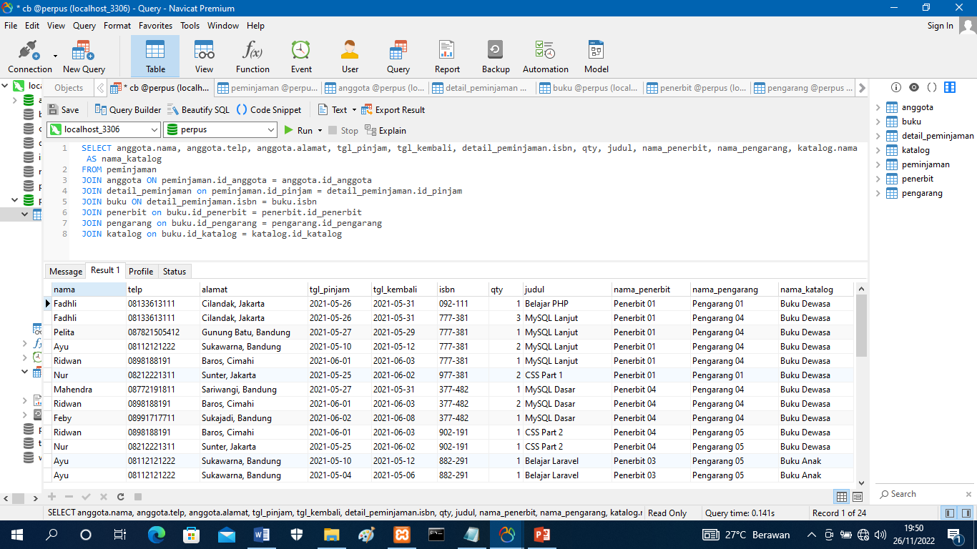

1. Tampilkan semua data katalog, judul buku, dimana semua data katalog mempunyai relasi ke data buku

SELECT katalog.id_katalog, katalog.nama, judul AS judul_buku

FROM katalog

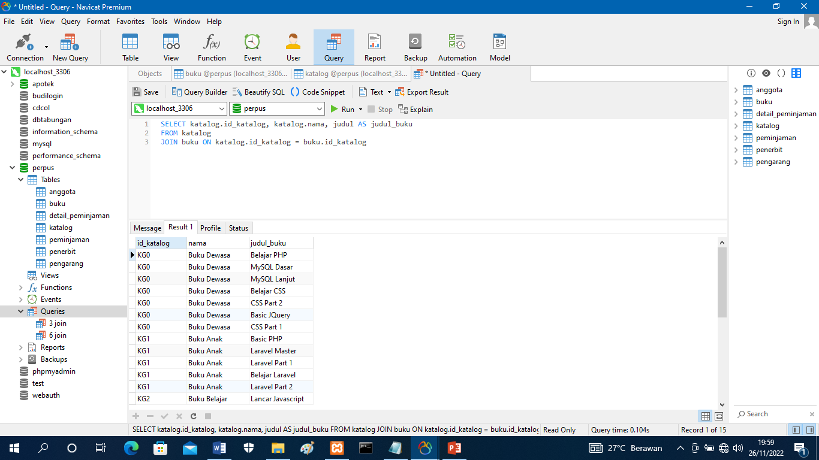JOIN buku ON katalog.id_katalog = buku.id_katalog

1. Tampilkan semua data buku dan nama penerbit. Beserta data buku yang tidak mempunyai relasi ke data penerbit

SELECT isbn, judul, tahun, buku.id_penerbit, nama_penerbit

FROM buku

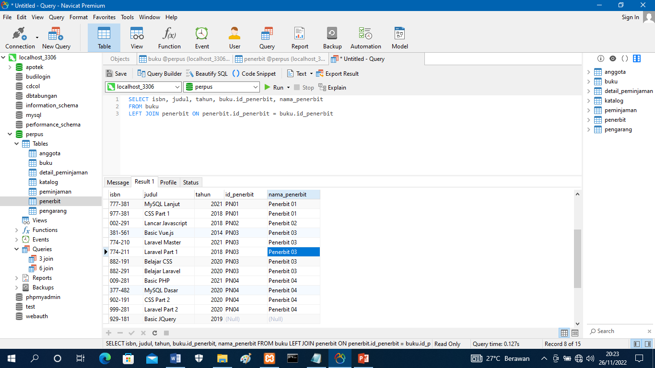LEFT JOIN penerbit ON penerbit.id_penerbit = buku.id_penerbit

1. Tampilkan ada berapa jumlah pengarang PG05 pada table buku

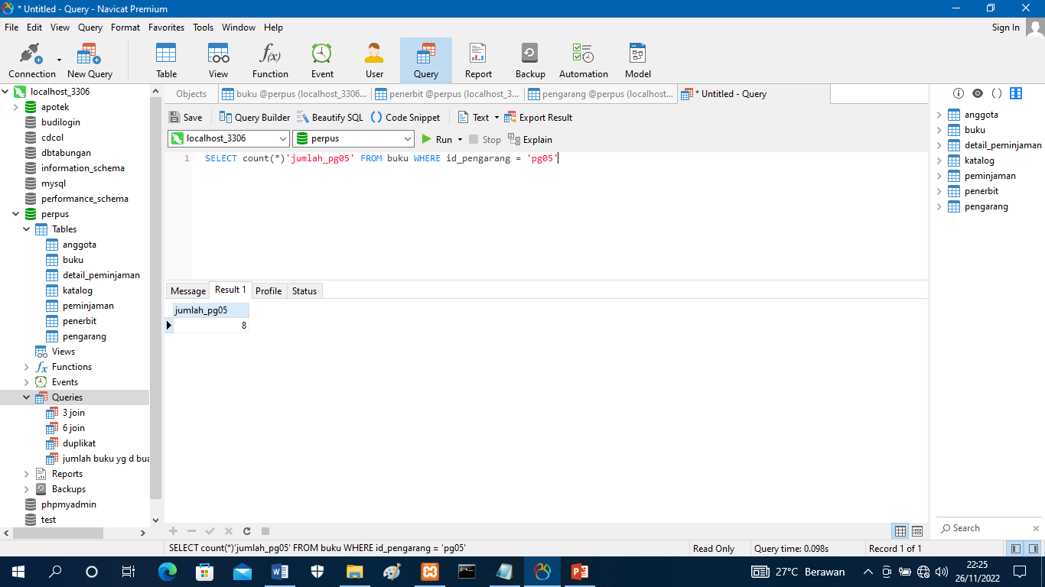SELECT count(*)'jumlah_pg05' FROM buku WHERE id_pengarang = 'pg05'

1. Tampilkan data buku yang harganya lebih dari 10000

SELECT judul, harga_pinjam

FROM buku

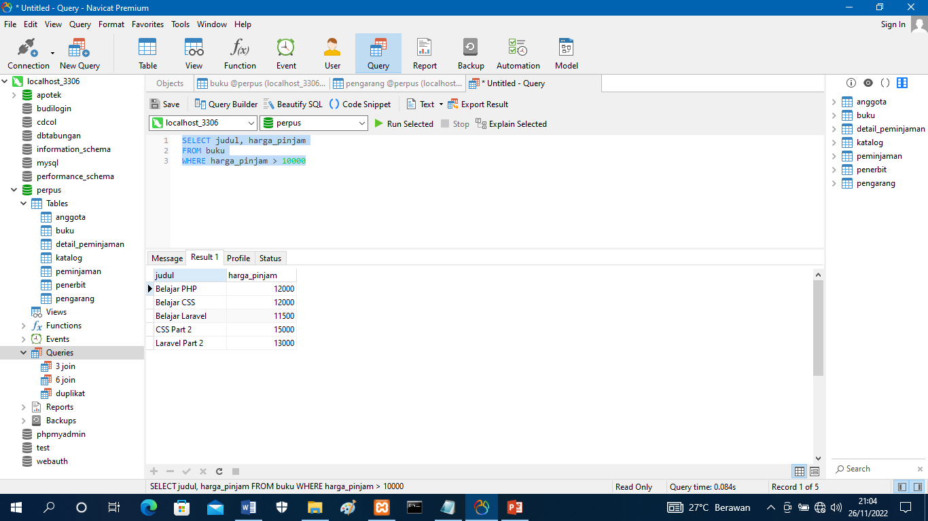WHERE harga_pinjam > 10000

1. Tampilkan seluruh data buku yang diterbitkan oleh Penerbit 01, dimana buku tersebut harus mempunyai qty lebih dari 10

SELECT judul, tahun, nama_penerbit, qty_stok

FROM buku

JOIN penerbit on buku.id_penerbit = penerbit.id_penerbit

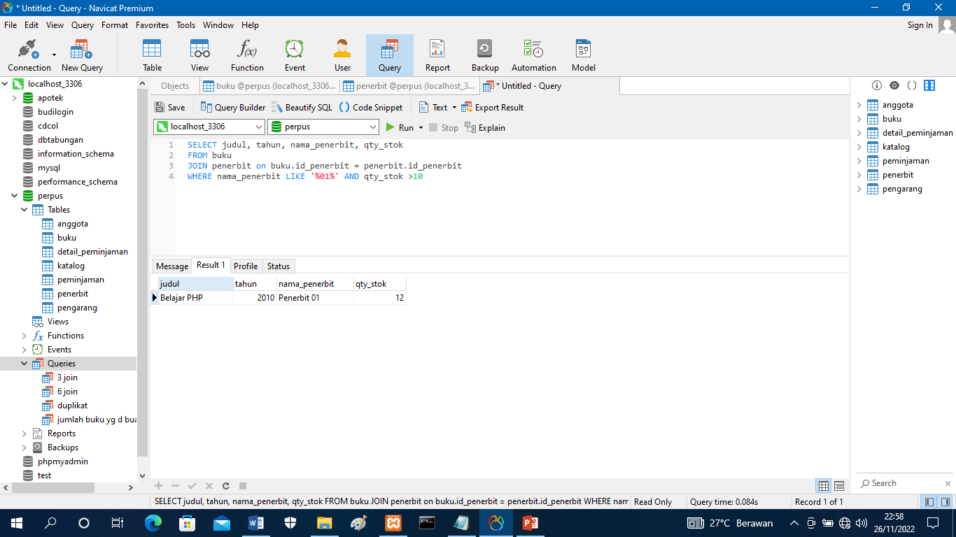WHERE nama_penerbit LIKE '%01%' AND qty_stok >10

1. Tampilkan seluruh data anggota yang baru ditambahkan pada bulan juni

SELECT peminjaman.id_anggota, nama, tgl_pinjamFROM peminjaman

JOIN anggota ON peminjaman.id_anggota = anggota.id_anggota

WHERE MONTH(tgl_pinjam) = 6

